Асинхронне програмування

Практична робота №3

Буряківська Анастасія, ТВ-33
Варіант№1

Посилання на репозиторій:
https://github.com/nastiakrasun/async/tree/main/lb3
Завдання:
1. Напишіть програму, що буде вирішувати завдання відповідно до
варіанту. У програмі доцільно використовуйте Executor Service, Thread Pool і
Fork/Join Framework.
Для реалізації рішення потрібно завдання поділяти на підзадачі, які
виконуватимуться паралельно в пулі потоків. Реалізуйте дві версії програми:
першу через підхід Work stealing, другу – Work dealing.
Заміряйте час на виконання обох версій (програмно). Чи побачили Ви
різницю? Поясніть свої результати у файлі Звіту.

2. Напишіть програму, що буде вирішувати завдання відповідно до
варіанту. У програмі доцільно використовуйте Executor Service, Thread Pool і
Fork/Join Framework.
Для реалізації рішення потрібно завдання поділяти на підзадачі, які
виконуватимуться асинхронно. Реалізуйте виконання завдання, використовуючи
підхід Work stealing або Work dealing.
Для вирішення завдань відповідно за варіантами заготуйте підходящі
директорії та файли.
У файлі Звіту поясніть чому обрали той чи інший підхід. Обрали тому що
легший в реалізації чи тому що краще, швидше виконує завдання.
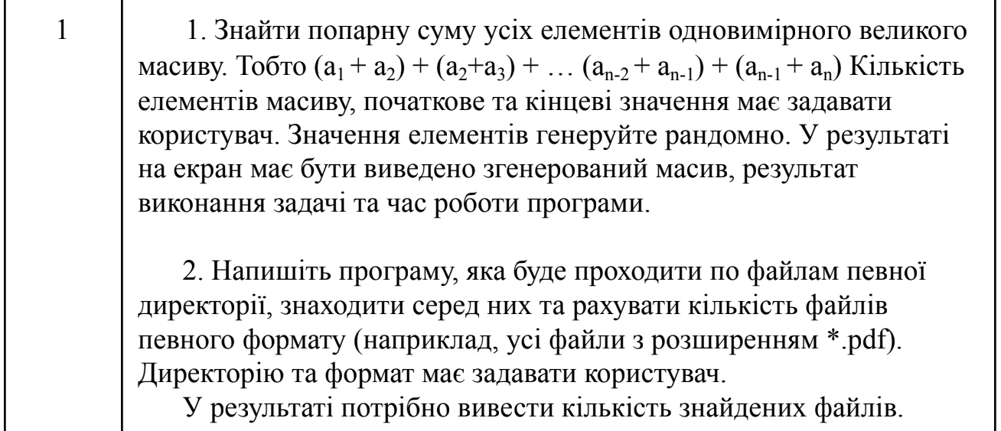
Завдання 1
Основні фрагменти коду:
Work Stealing (ForkJoinPool): Рекурсивна задача
У цьому підході використовується модель work stealing, яка дозволяє потокам "красти" роботу в інших потоків, що забезпечує кращий баланс навантаження.
Основою є рекурсивний поділ задачі: якщо ділянка масиву велика, вона ділиться на дві підзадачі. Якщо мала — виконується послідовно.
Рекурсивний клас PairSumTask
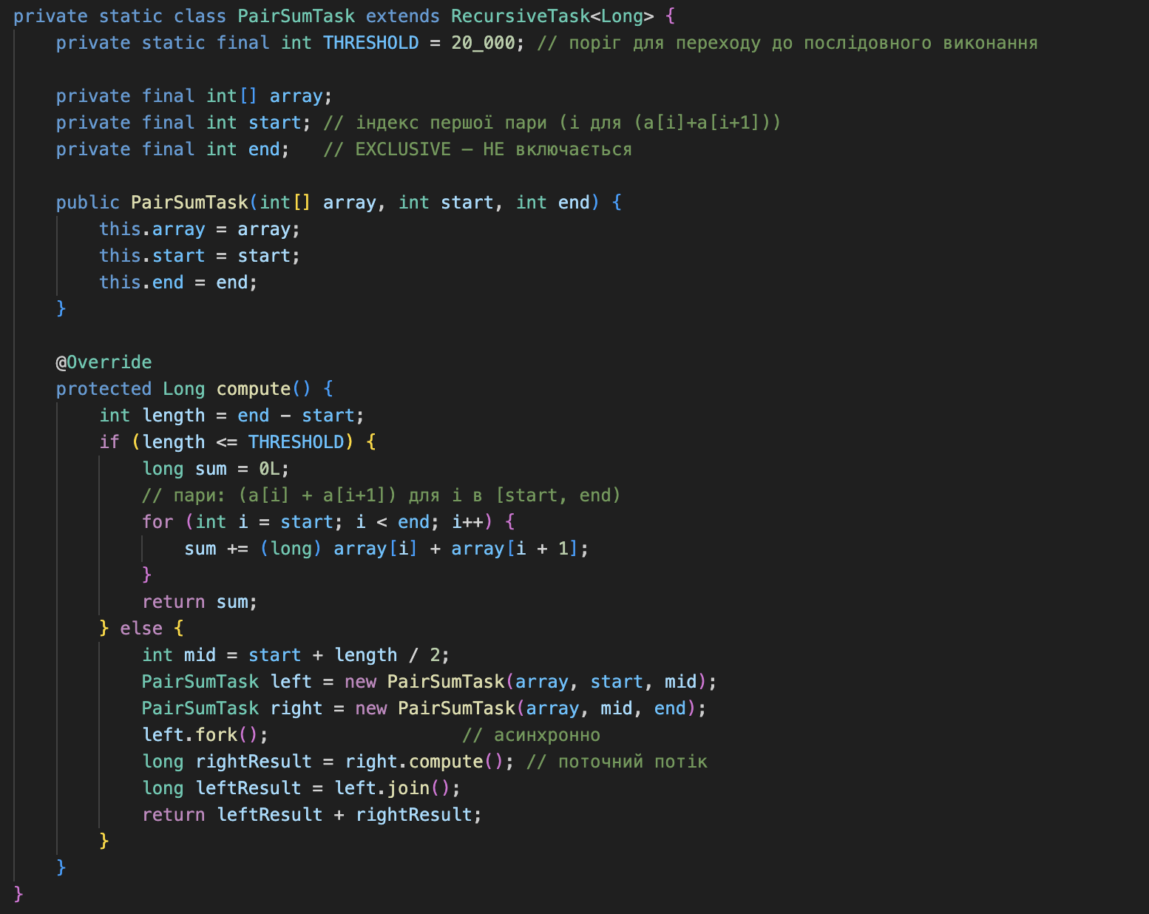

Work Stealing: Використання ForkJoinPool
Цей фрагмент показує, як створюється й запускається рекурсивна задача у спільному пулі ForkJoinPool.
Пул автоматично керує потоками і забезпечує роботу алгоритму work stealing.
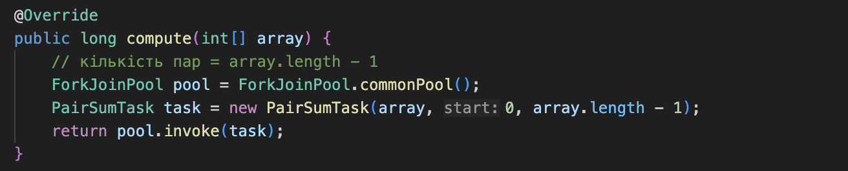

Work Dealing (Fixed Thread Pool): Рівномірний поділ задач
На відміну від work stealing, підхід work dealing включає статичний розподіл роботи.
Масив ділиться на рівні шматки, і кожен потік у пулі отримує свою частину.
Такий метод простіший, але може мати гірший баланс навантаження.
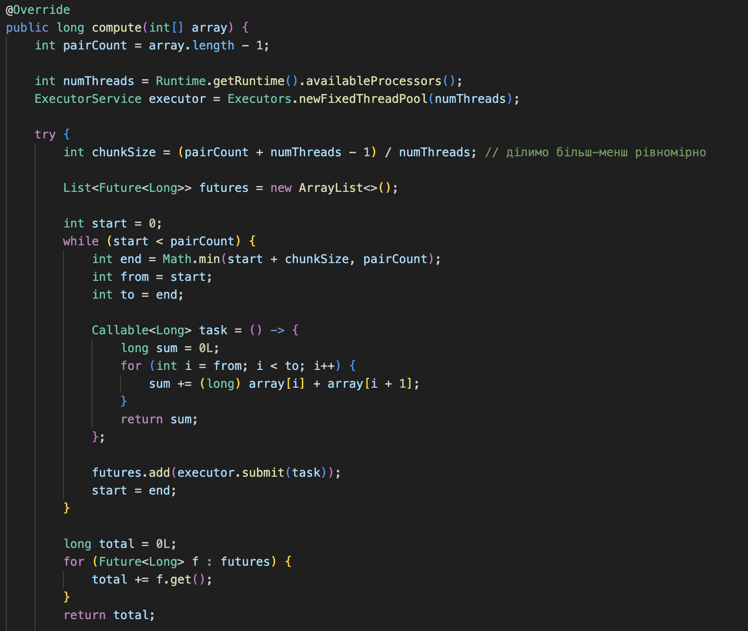
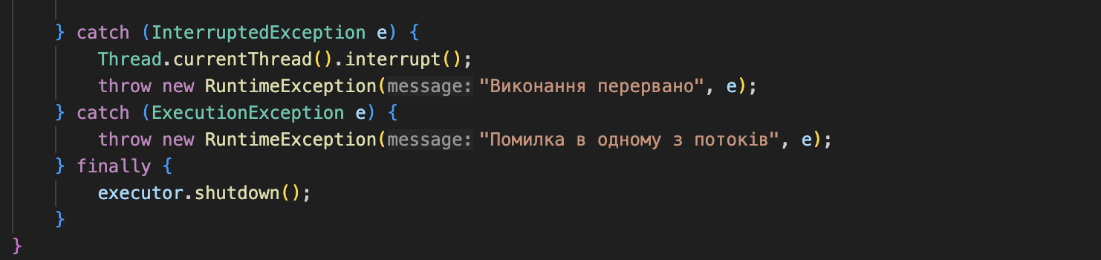

Вимірювання часу виконання
Щоб об’єктивно порівняти ефективність Work Stealing і Work Dealing, використовується допоміжний клас, що фіксує час виконання в наносекундах та мілісекундах.
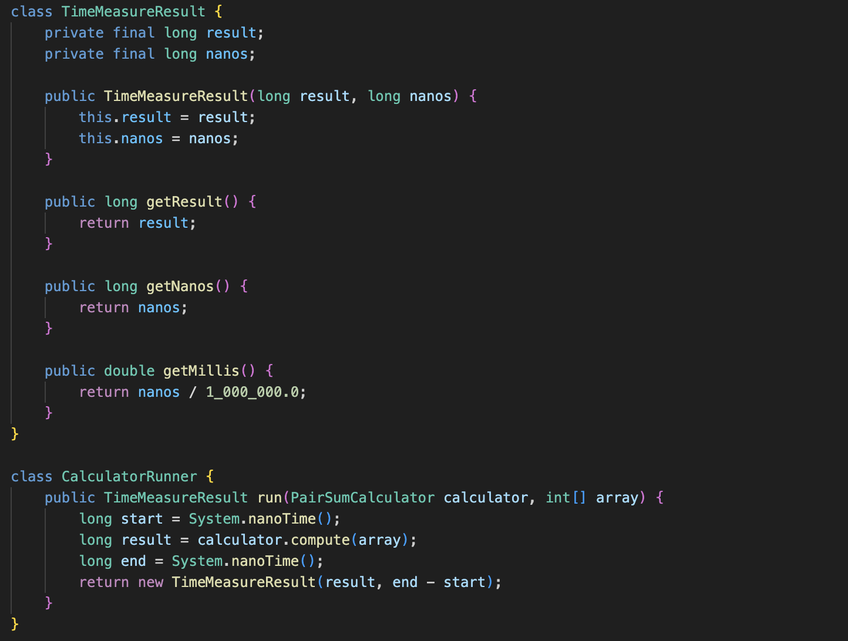

Вивід програми:
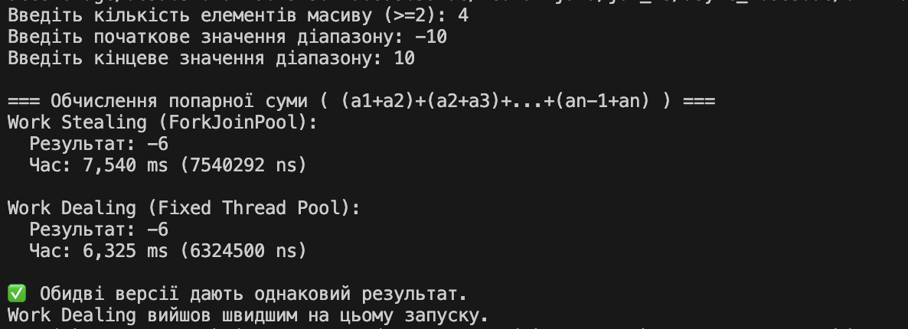
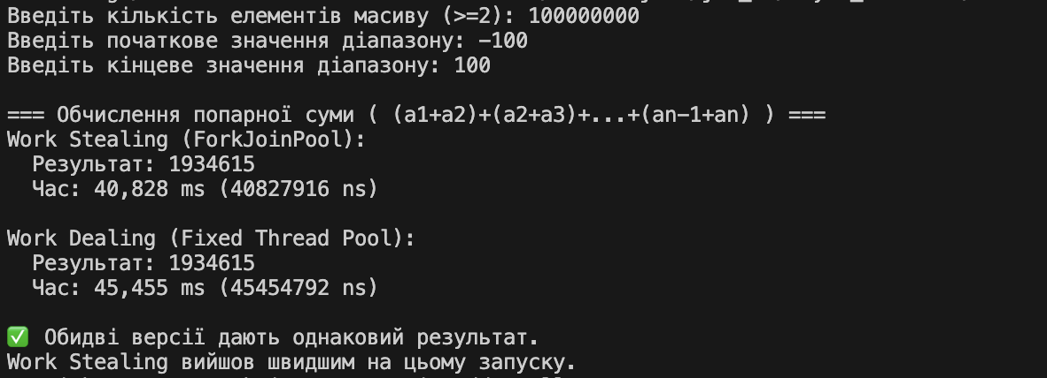
У ході роботи були реалізовані два паралельних підходи до обчислення попарної суми елементів великого масиву: work stealing (на основі ForkJoinPool) та work dealing (на основі ExecutorService з фіксованим пулом потоків). Підхід work stealing автоматично розбиває задачу на дрібні підзадачі та динамічно розподіляє їх між потоками. Якщо якийсь потік залишається без роботи, він може «вкрасти» підзадачу в іншого, що забезпечує рівномірне завантаження CPU навіть за умов нерівномірної структури задач. Однак цей механізм вимагає додаткових накладних витрат на керування підзадачами, синхронізацію та рекурсивний поділ.
Підхід work dealing, навпаки, ділить масив заздалегідь на великі блоки й роздає їх потокам без подальшого балансування. Для невеликих масивів або рівномірного навантаження цей метод може працювати швидше завдяки меншим накладним витратам. Проте для дуже великих масивів або нерівномірних ділянок ForkJoinPool часто демонструє кращі результати завдяки більш гнучкому розподілу роботи. Отже, ефективність обох підходів залежить від розміру масиву: на малих задачах перевагу має work dealing, а на великих — work stealing.

Завдання 2
Основні фрагменти коду:
Паралельний обхід директорій (ForkJoin, Work Stealing)
Цей фрагмент містить рекурсивну задачу DirectoryScanTask, яка проходить директорії, створює підзадачі для вкладених папок та використовує механізм work stealing.
Кожен потік може "красти" підзадачі з інших потоків, що значно пришвидшує обхід великих файлових структур.
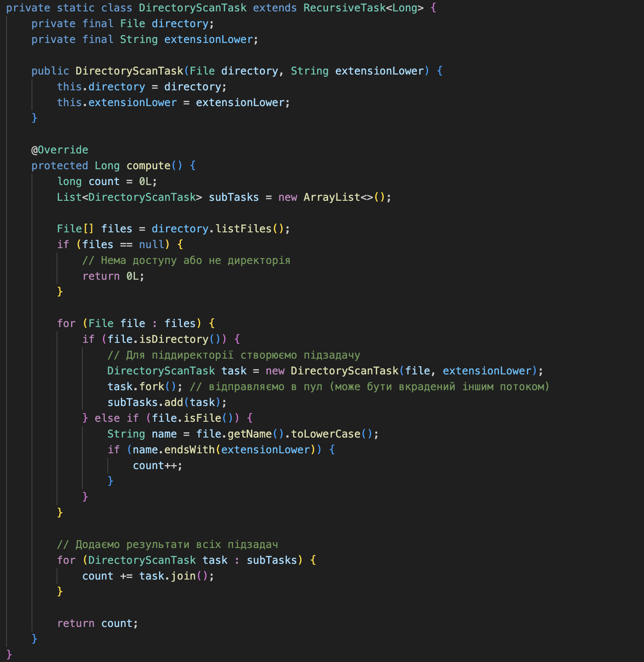

Запуск ForkJoinPool та нормалізація розширення
У цьому фрагменті показано, як створюється основна задача, передається у ForkJoinPool та запускається.
Також виконується нормалізація введеного розширення (наприклад, pdf, .pdf, *.pdf → .pdf), що робить програму зручнішою для користувача.
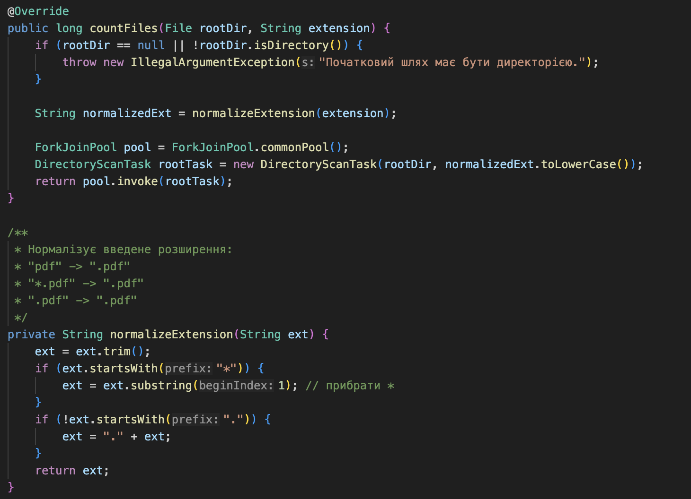

Вимірювання часу виконання
Для оцінки швидкодії використовується допоміжний раннер, який запускає задачу, вимірює час у наносекундах та конвертує його у мілісекунди.
Це дозволяє порівнювати різні методи обходу файлової системи.
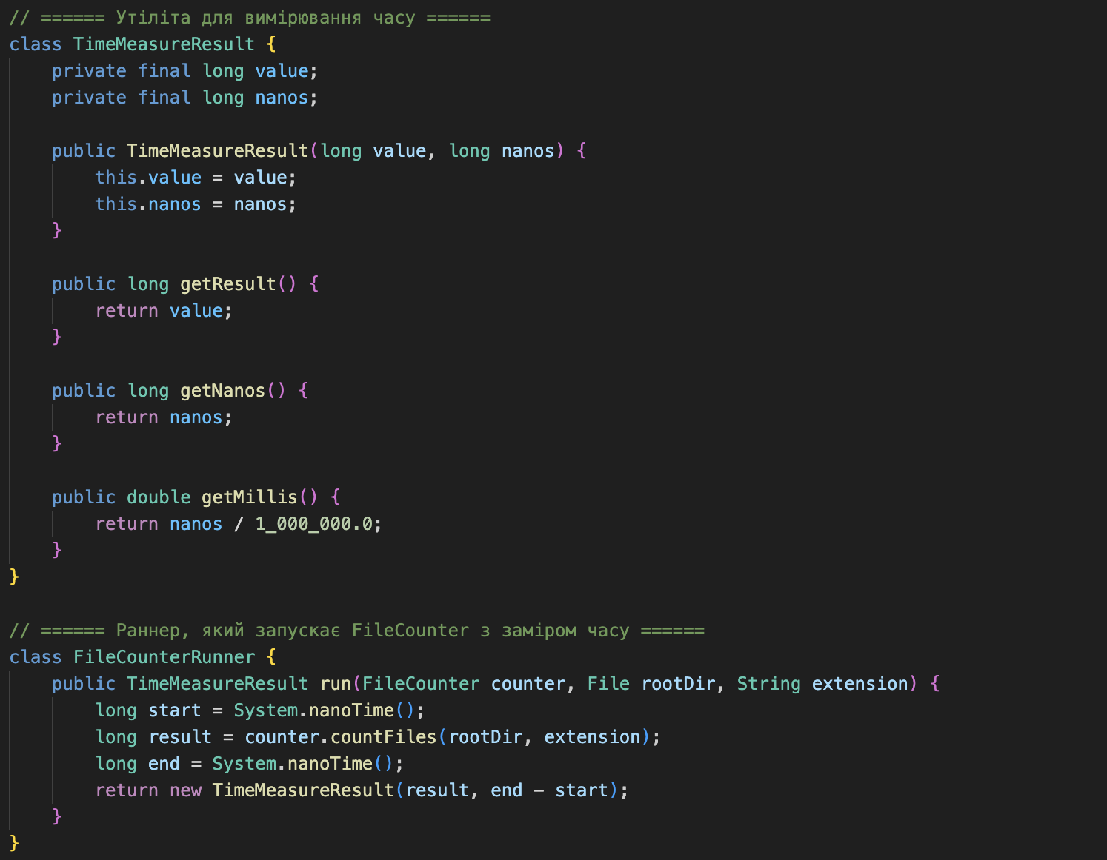

Вивід програми:
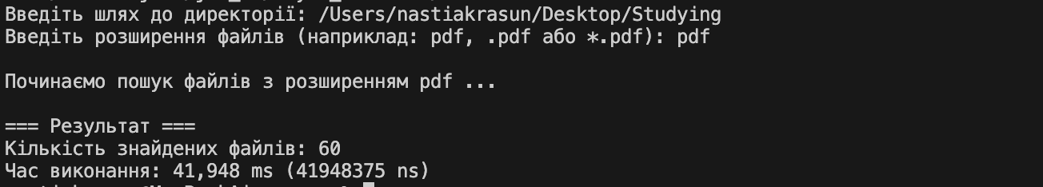
Для розв’язання завдання був обраний підхід Work Stealing, реалізований через ForkJoinPool. Основна причина вибору полягає в тому, що структура файлової системи має деревоподібний характер: кожна директорія містить піддиректорії, які, у свою чергу, можуть містити інші вкладені папки. Така ієрархічна структура природно підходить для рекурсивного поділу задачі на підзадачі, що є фундаментом механізму Work Stealing. ForkJoinPool дозволяє динамічно розподіляти навантаження між потоками: якщо один потік завершує свою частину дерева, він може "вкрасти" невиконані підзадачі з черг інших потоків, забезпечуючи більш ефективне використання ресурсів процесора.
На відміну від Work Dealing, де завдання потрібно розділити заздалегідь і статично, Work Stealing значно краще підходить саме для нерівномірних деревоподібних структур, де кількість файлів і піддиректорій у кожній гілці може різнитися в десятки разів. Оскільки передбачити збалансований розподіл роботи заздалегідь неможливо, ForkJoinPool забезпечує більш гнучке та ефективне виконання. Саме тому цей підхід був обраний не лише через простоту реалізації рекурсії, але й тому, що він краще та швидше обробляє файлові дерева у порівнянні з Work Dealing.

